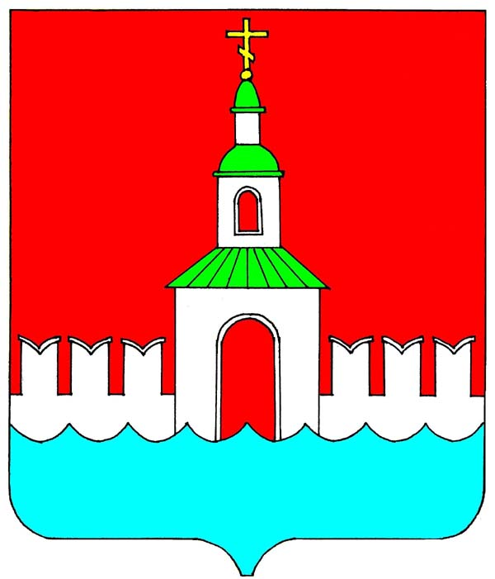

АДМИНИСТРАЦИЯ ЮРЬЕВЕЦКОГО
МУНИЦИПАЛЬНОГО РАЙОНА
ИВАНОВСКОЙ ОБЛАСТИ

ПОСТАНОВЛЕНИЕ

от 26.04.2022 № _142___
г. Юрьевец

О внесении изменений в постановление администрации Юрьевецкого муниципального района от 16.06.2021 №193 «Об утверждении Порядка расходования средств на разработку (корректировку) проектной документации и газификацию населенных пунктов, объектов социальной инфраструктуры Юрьевецкого городского поселения»

В соответствии с Бюджетным кодексом Российской Федерации, Правилами формирования, предоставления и распределения субсидий из областного бюджета бюджетам муниципальных образований Ивановской области, утвержденными постановлением Правительства Ивановской области от 23.03.2016 № 65-п «О формировании, предоставлении и распределении субсидий из областного бюджета бюджетам муниципальных образований Ивановской области», Порядком предоставления и распределения субсидий из бюджета Ивановской области бюджетам муниципальных образований Ивановской области на разработку (корректировку) проектной документации и газификацию населенных пунктов, объектов социальной инфраструктуры Ивановской области, утвержденным постановлением Правительства Ивановской области от 06.12.2017 № 460-п, постановлением Правительства Ивановской области от 24.02.2022 № 76-п «О распределении субсидий бюджетам муниципальных образований на разработку (корректировку) проектной документации и газификацию населенных пунктов, объектов социальной инфраструктуры Ивановской области в рамках подпрограммы «Развитие газификации Ивановской области» государственной программы Ивановской области «Обеспечение доступным и комфортным жильем населения Ивановской области» в 2022-2024 годах» администрация Юрьевецкого муниципального района

Постановляет:

1. Внести изменения в постановление администрации Юрьевецкого муниципального района от 16.06.2021 №193 «Об утверждении Порядка расходования средств на разработку (корректировку) проектной документации и газификацию населенных пунктов, объектов социальной инфраструктуры Юрьевецкого городского поселения»:
1.1. Перечень мероприятий на разработку (корректировку) проектной документации и газификацию населенных пунктов, объектов социальной инфраструктуры Юрьевецкого городского поселения изложить в новой редакции, согласно Приложения №1 к настоящему Постановлению.

2. Контроль за исполнением настоящего постановления возложить на заместителя главы администрации по вопросам архитектуры и градостроительства Плисова В.К.

Глава Юрьевецкого муниципального района С.В.Жубаркин

Приложение №1
к постановлению
администрации Юрьевецкого
муниципального района
от _26.04.2022_№_142_

Перечень мероприятий
на разработку (корректировку) проектной документации и газификацию населенных пунктов, объектов социальной инфраструктуры Юрьевецкого городского поселения

Наименование мероприятия | Объем финансового обеспечения на реализацию мероприятия, предусмотренный в бюджете Юрьевецкого городского поселения, руб. |  |  | Срок реализации
Наименование мероприятия | Всего  (руб.) | бюджет Ивановской области  (руб.) | бюджет Юрьевецкого городского поселения  (руб.) | Срок реализации
Разработка (корректировка) проектной документации и газификация населенных пунктов, объектов социальной инфраструктуры Юрьевецкого городского поселения, в т.ч.: | 29120261,05 | 27664248,00 | 1456013,05 | 2021 год
разработка проектной документации на строительство уличных распределительных газопроводов низкого давления по г. Юрьевец (I этап) | 29120261,05 | 27664248,00 | 1456013,05 | 2021 год
 | 300000,0 | 285000,0 | 15000,0 | 2022 год

